* Penjelasan fitur yang akan di otomasi :

Web scraping merupakan sebuah teknik dimana kita melakukan sebuah aktivitas atau kegiatan tanpa harus menggunakan *web browser*. Pada fitur yang penulis buat kali ini adalah sebuah fitur untuk menampilkan halaman Youtube dengan memasukkan *keyword* yang ingin di cari. Youtube merupakan sebuat platform berisikan kumpulan video yang diupload oleh pengguna Youtube, namun dapat digunakan oleh siapapun. Pada fitur ini, penulis memasukkan *keyword* default untuk menjalankan pada proses data scraping pada tugas Lab ini yaitu Review Avengers Endgame. Alasan penulis membuat otomasi fitur tersebut karena otomasi ini dapat mempersingkat waktu dari pengguna untuk mencari sebuah video pada kanal Youtube.

* Penjelasan alur interaksi antara pengguna dengan sistem

Program akan menampilkan laman Youtube dengan *keywords* yang telah di tentukan secara *default* pada tugas lab ini. Saat pengguna menjalankan program yang dilakukan adalah pertama program akan menampilkan halaman utama dari youtube. Selang beberapa detik, sistem secara otomatis akan menampilkan halaman yang sesuai dengan *keywords* yang dipilih. Kemudian pengguna dapat menikmati dan mencari video yang telah ditampilkan pada sistem ini.

* Pengukuran rata-rata waktu yang dibutuhkan oleh pengguna ketika menggunakan fitur tersebut secara manual (belum menggunakan otomasi) dan ketika menggunakan program otomasi

Penggunaan waktu pengguna secara manual untuk membuka laman Youtube sampai mencari dan memasukkan keywords adalah 15 detik. Sedangkan waktu pengguna yang dibutuhkan menggunakan program otomasi adalah 13 detik.

* Source code dari program otomasi yang Anda buat beserta tautan (​link​ URL) ke sebuah repositori Git (GitHub/GitLab) yang menyimpan salinan asli ​source code program Anda
  + Tentukan keyword Youtube yang diingkan. Pada tugas ini keyword yang dimasukkan adalah “Review Avengers Endgame”

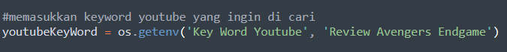

* + Selanjutnya program akan menjalankan otomasi, dengan membuka laman utama youtube terlebih dahulu lalu kemudian memasukkan keyword kedalam kolom *search bar* di halaman utama Youtube

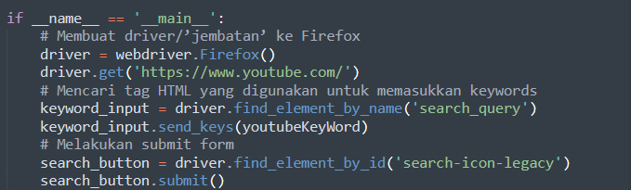

Link URL repositori Git : <https://github.com/amiraluthfia/EAI>